
Název projektu: Zkvalitnění výuky cizích jazyků |  | Číslo projektu: CZ.1.07/1.4.00/21.3228

Základní škola Havlíčkův Brod, Štáflova 2004
Jméno: Hana Sedláková |  |  | Datum: 29. 3. 2012
Ročník: | 6.
Vzdělávací oblast: | Matematika a její aplikace
Vzdělávací obor: | Geometrie
Název, téma: | VY_32_INOVACE_M2ST/03_Úhly_6.ročník
Metodické doporučení/ anotace: | Pracovní list k procvičení nebo opakování učiva, určen k tisku.

Zdroj: vlastní tvorba autora
Úhly

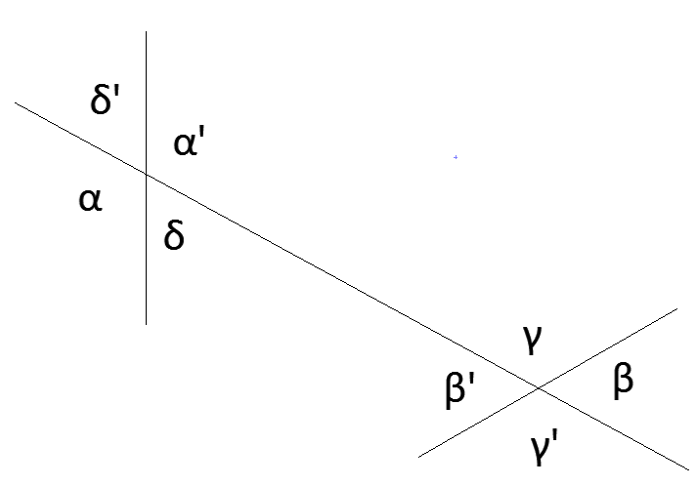
- Napiš názvy vyznačených úhlů:

- δ, δ‘
- β’, γ
- γ‘, β
- α‘, δ‘
- β, β‘

- Vypočítej vyznačené úhly:

- α=42° b) δ=105°27‘
β=? α=?
γ=? β=?
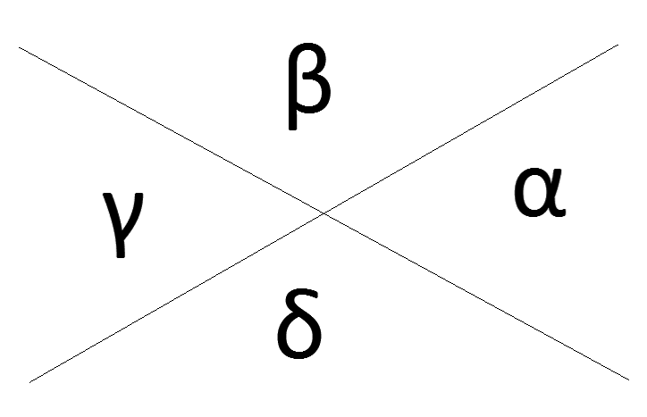
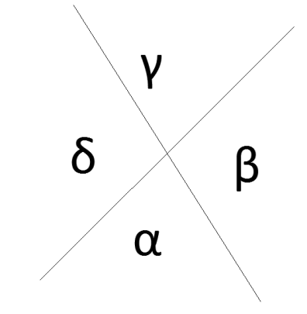
$δ$=? γ=?

- Velikosti vnitřních úhlů v trojúhelníku ABC jsou:
a) α=56° γ=39°
b) β=102°38‘ γ=32°45‘
Dopočítej třetí úhel a urči, o jaký trojúhelník se jedná.

- Podle obrázku vypočítej velikosti vyznačených úhlů:
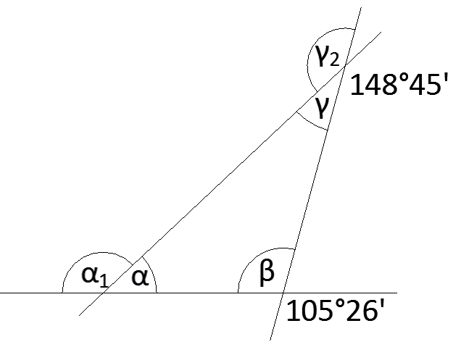
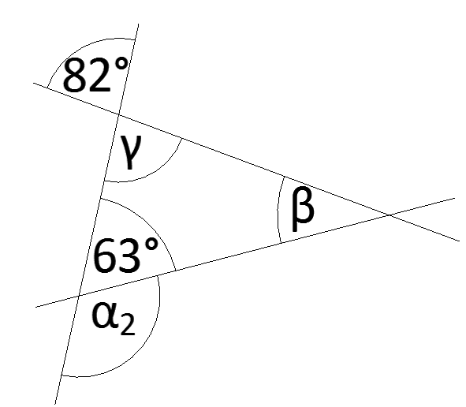
a) b)

- Napiš, jak rozdělujeme trojúhelníky podle velikosti úhlů a jak podle velikosti stran:

- V rovnoramenném trojúhelníku dopočítej vyznačené úhly:
a) b)



